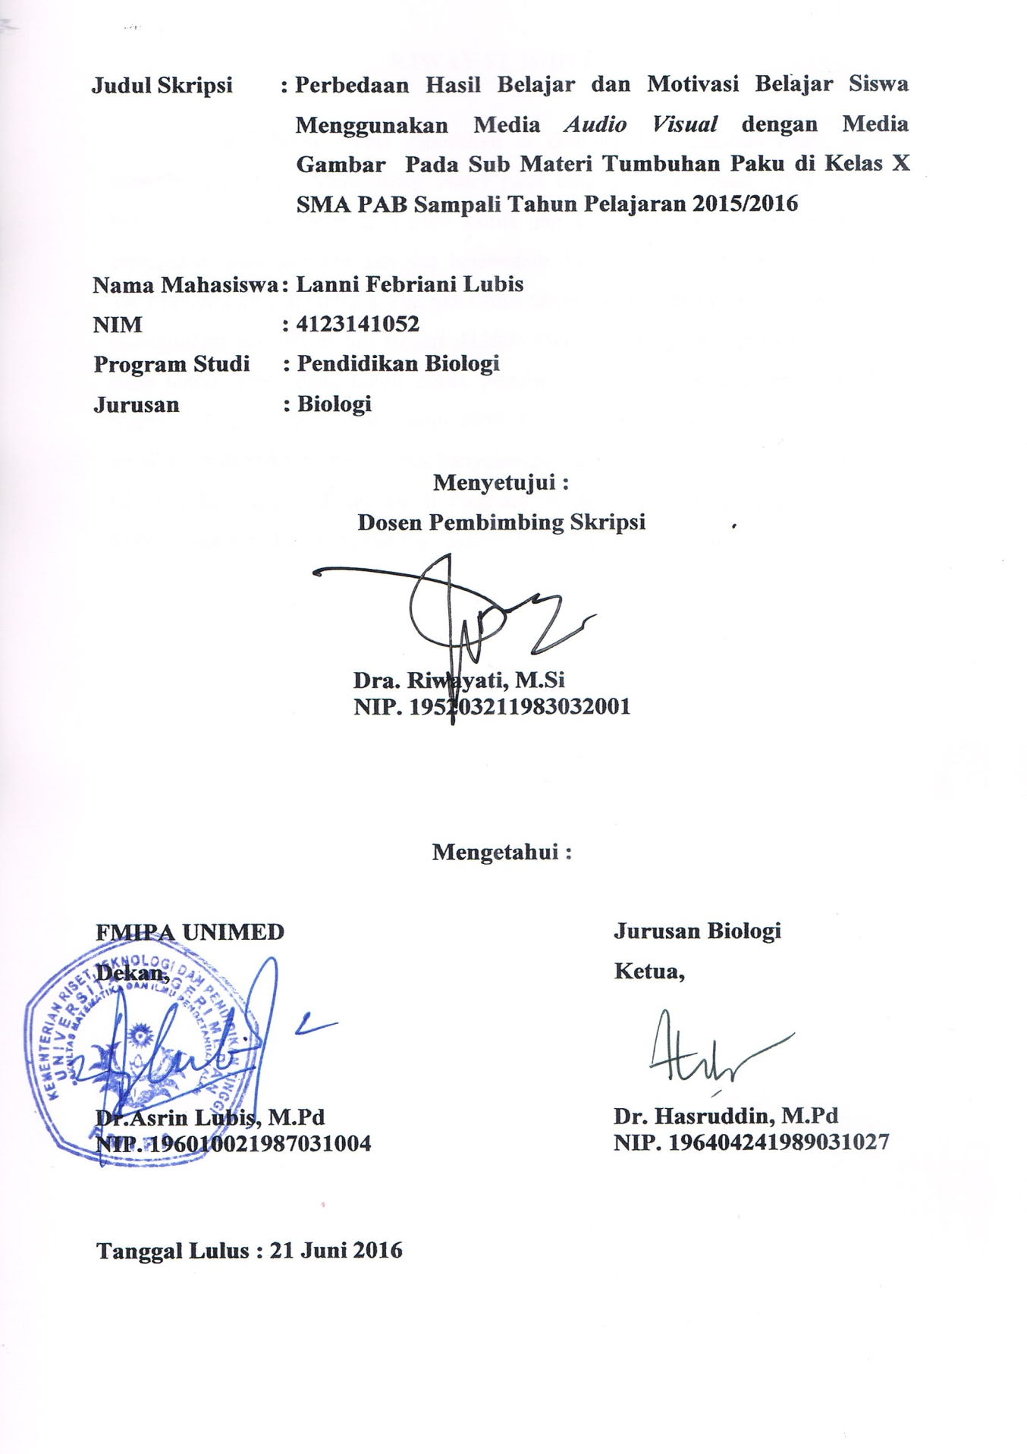
RIWAYAT HIDUP

Lanni Febriani Lubis dilahirkan di Gunung Tua Lumban Pasir, Kec Panyabungan, Kab. Mandailling Natal pada tanggal 11 Februari 1994. Ayah bernama Alm. Muhammad Yamin Lubis dan Ibu bernama Sailam Rangkuti, merupakan anak pertama dari dua bersaudara. Pada tahun 1997, penulis masuk TK Muhammadiyah Gunung Tua dan Lulus tahun 1999. Pada tahun 2000, penulis melanjutkan sekolah di SD Negeri 412600 Gununng Tua, Panyabungan, lulus pada tahun 2006. Pada tahun 2006, penulis melanjutkan pendidikan di SMP Negeri 2 Panyabungan, lulus tahun 2009. Pada tahun 2009 penulis melanjutkan pendidikan di SMA Negeri 2 Plus Panyabungan, dan lulus pada tahun 2012. Pada tahun 2012, penulis di teirma di Program Studi Pendidikan Biologi Fakultas Matematika dan Ilmu Pengetahuan Alam Universitas Negeri Medan.

